1.2班李艳老师轿姿与视力保护家校沟通记录
李艳老师(1090630336) 12:07:20
感谢9位家长的鼎力相助，全班孩子的桌椅都已调试完毕！周一孩子们可以坐在舒适的自己专属的桌椅开始学习了看到9位家长汗流浃背地调桌椅，感动感谢！代表孩子们谢谢大家！周一班会课一定给孩子们看看，引导他们用正确的坐姿回报爸爸妈妈的爱
李艳老师(1090630336) 12:11:07
桌椅在基睈和朝阳妈帮助下贴好了姓名孩子们今后调位桌椅跟人走
郭子璇妈妈(623073088) 12:12:12
@李艳老师 我们看到的不仅是整齐的桌椅，更是一二班老师家长们齐心协力的学习态度，相信我们的班级一定会以军事化的作风战胜各种困
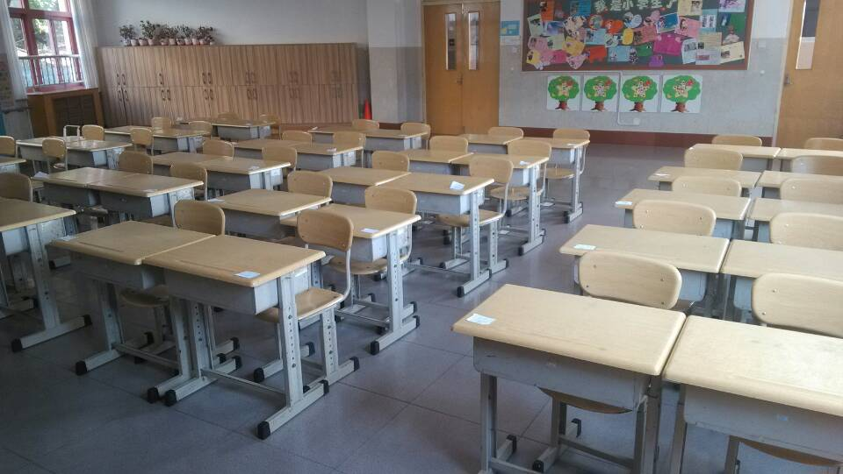
李艳老师(1090630336) 12:23:04
为了孩子们齐心协力我们是最棒的团队
李佳昕妈妈(1404786970) 12:34:57
致敬
燕子 2014/10/20 14:41:04
今天上午的那些照片是在班里发的，这是周六调试后家长们在QQ上的留言，感谢魏老师工具的赞助及对我们的指导
14:52:32
漠寒 2014/10/20 14:52:32
谢谢燕子，跟你玩事儿真是一项开心的工程
燕子 2014/10/20 14:54:51
另，再报告一件事情，我们今天利用课间操时间进行了眼操三四节的纠正和过关，我班的评价表进入了3、4节指导了，下个周周一就可以完成全部眼操的家校互动了，并评出班级眼操检查员了，哈哈

